大学生创新创业系统操作手册
——学生篇

目录
一.项目申报 3
二.过程管理 7
2.1进度记录 8
2.2 经费管理 9
2.3 成果管理 11
2.4工作记录 12
三.项目变更 13
3.1已有成员信息变更 13
3.2项目信息变更 15
3.2.1一般信息变更 15
3.2.2经费变更 16
3.2.3延期变更 17
3.2.4中止变更 18
四.项目中期 20
五.项目结题 22

项目申报
学生可以在此界面进行大创项目申报
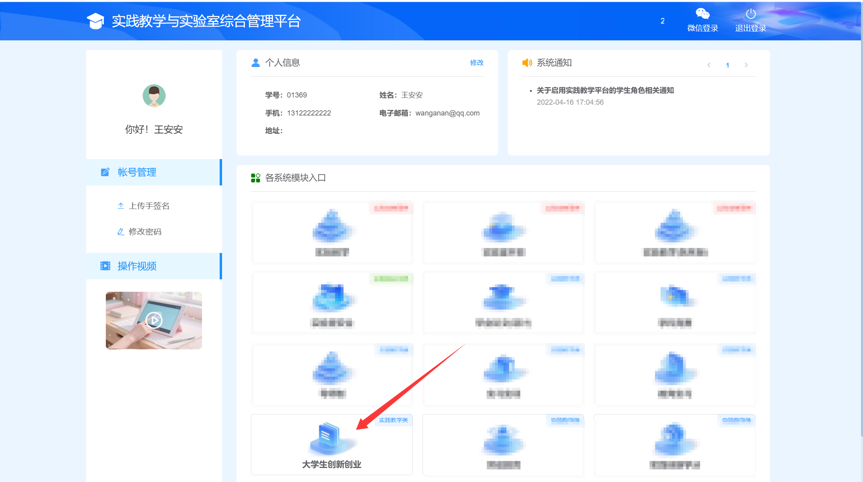
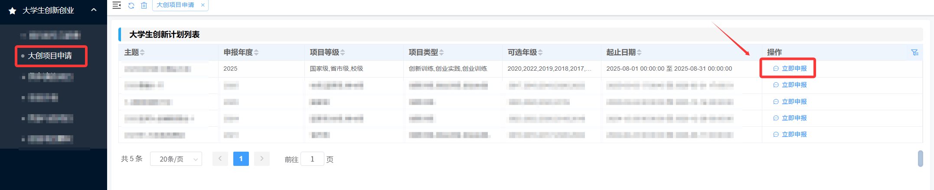
填写申报信息
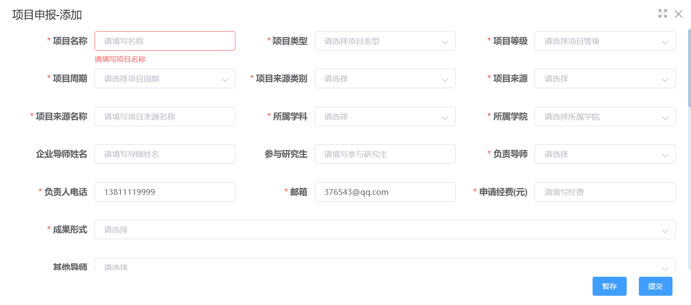
填写好相关申报信息后，点击下方“暂存”按钮，系统会初始化申报书，负责人需要上传申报书的word版与pdf版。

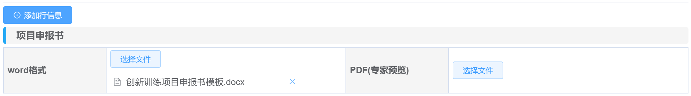
申请后的项目可以在“我申请的项目”-“立项申报”中查看信息以及审核进度。
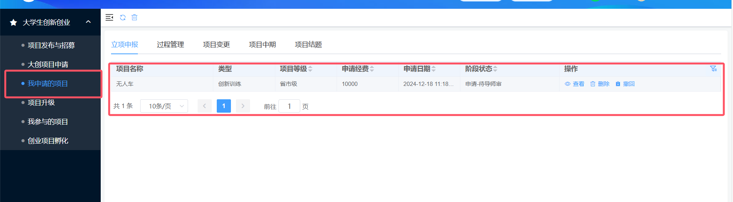
在“待指导老师审核”状态下，可以点“撤回”按钮，对项目内容进行修改，如果指导老师已经审核通过，那么就不能进行修改。

过程管理
在审核通过后，可以在”我申请的项目”——“过程管理”界面进行信息管理。过程管理的主要内容包括：进度记录；经费管理；成果管理；工作记录。
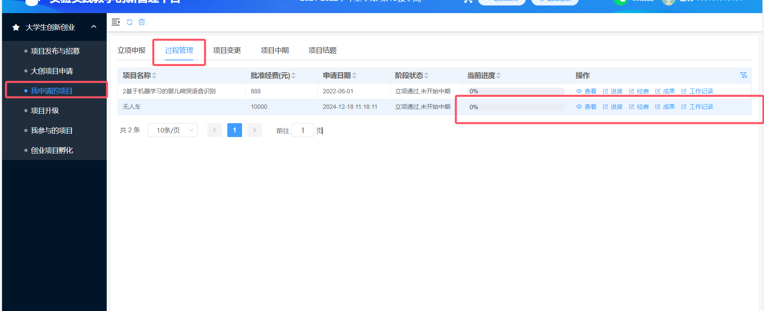

2.1进度记录
点击进度记录，可以填写当前项目完成进度百分比，并填写进展说明。
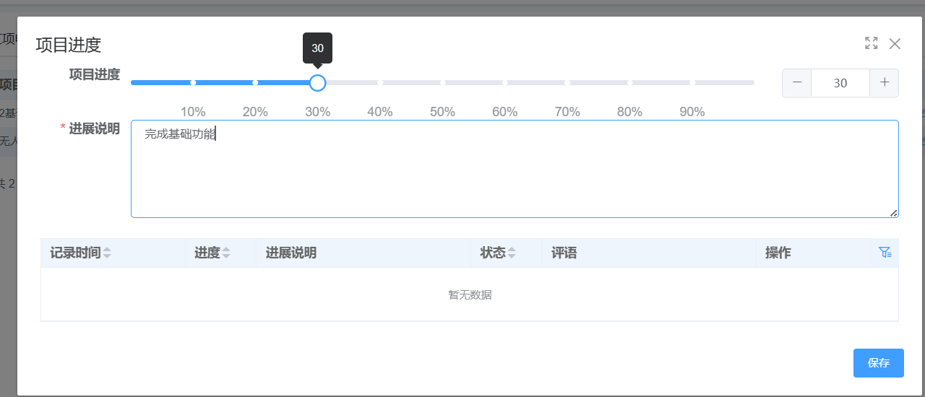

保存后，当前进度会有进度条展示。
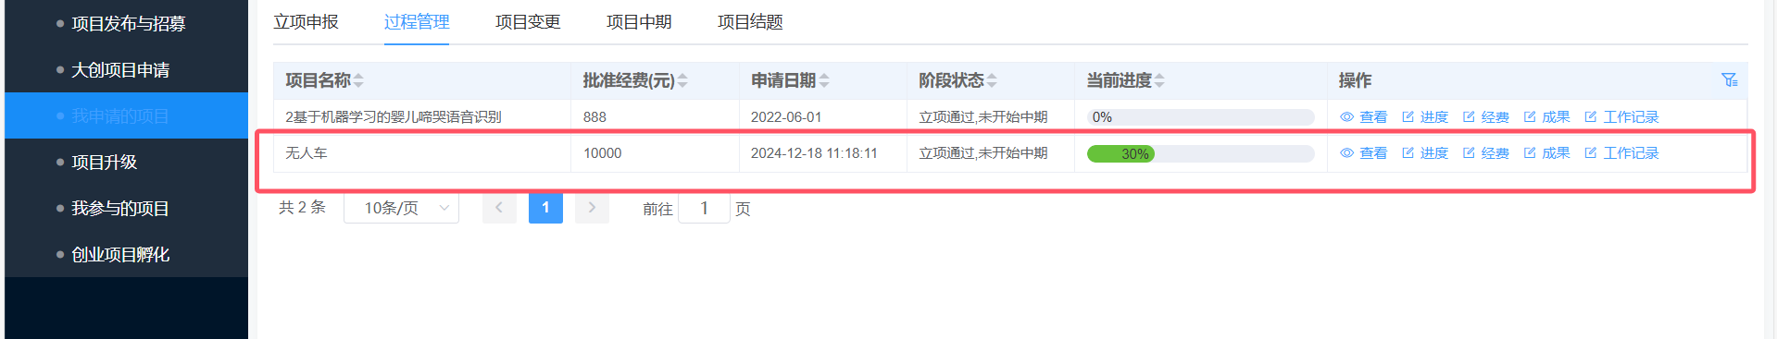

2.2 经费管理
在经费管理页面，学生可以看到申报时的预算明细，以及对经费实际支出进行添加。
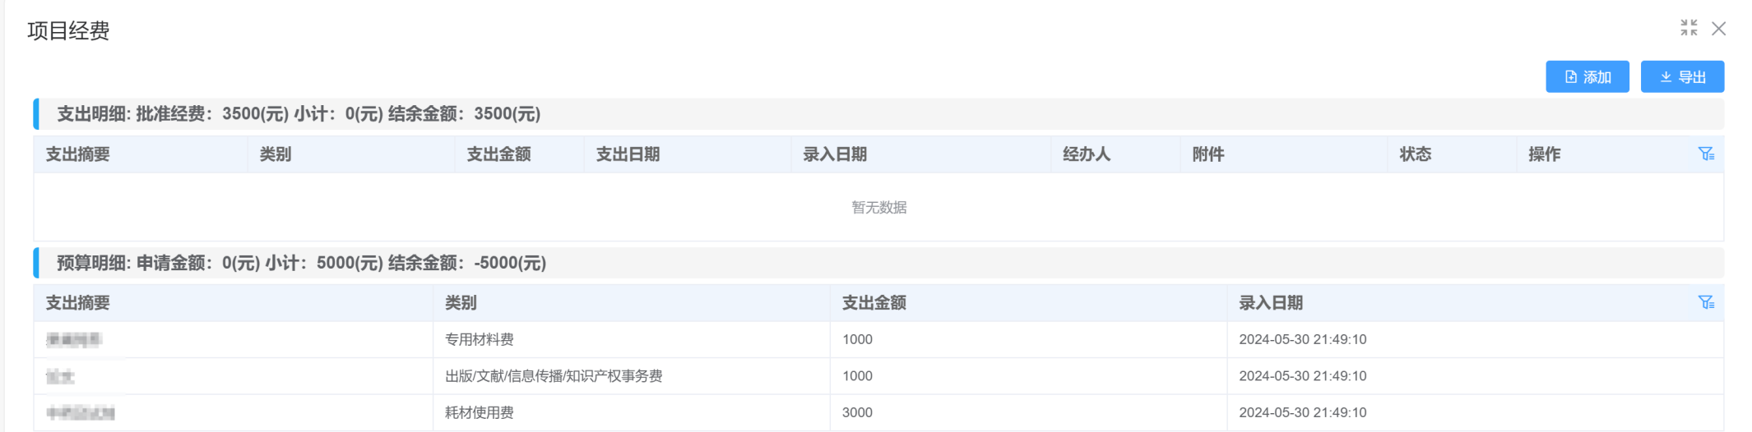
下图为添加页面，按照条目进行添加，附件可以上传相关发票。
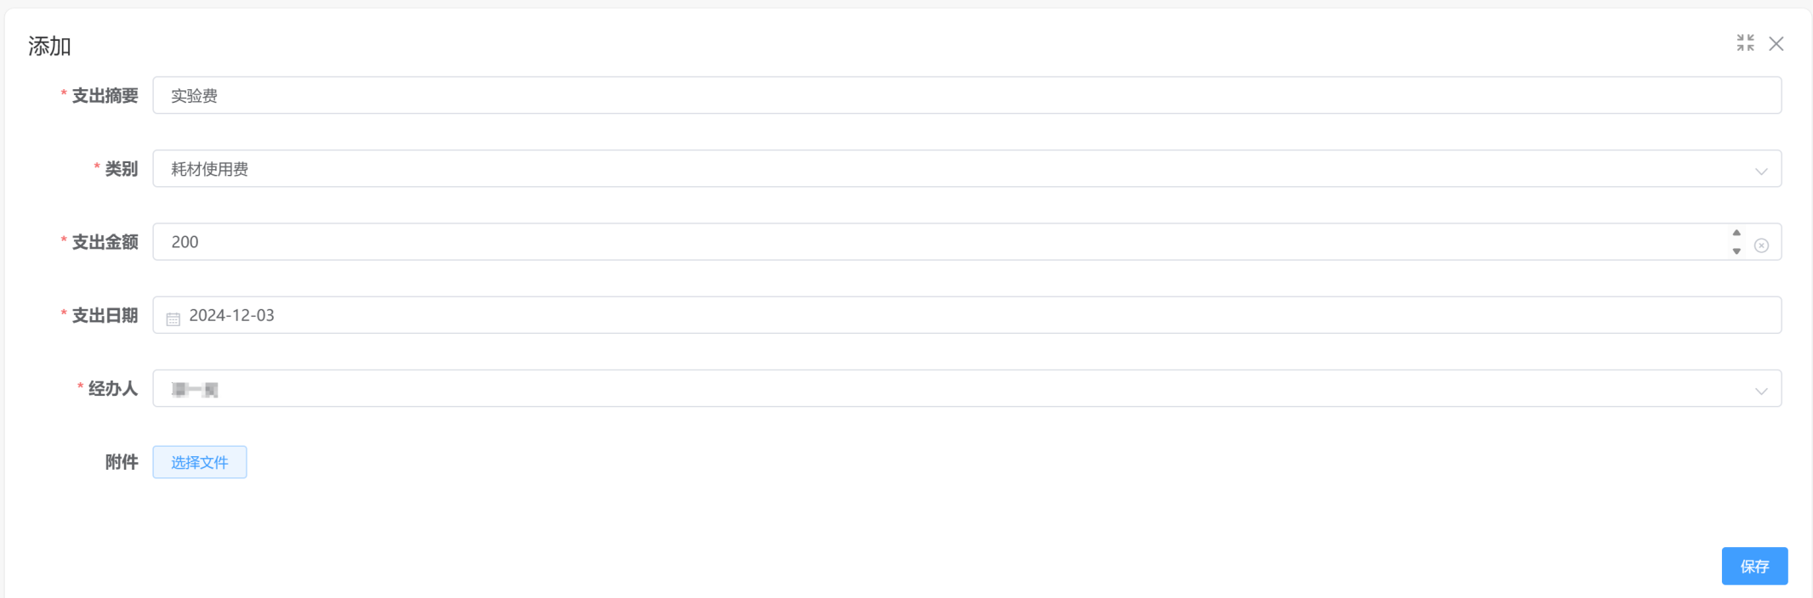
添加后学生可以进行修改或者删除。学生提交后，指导老师、学院、校级会进行三级审核确认。
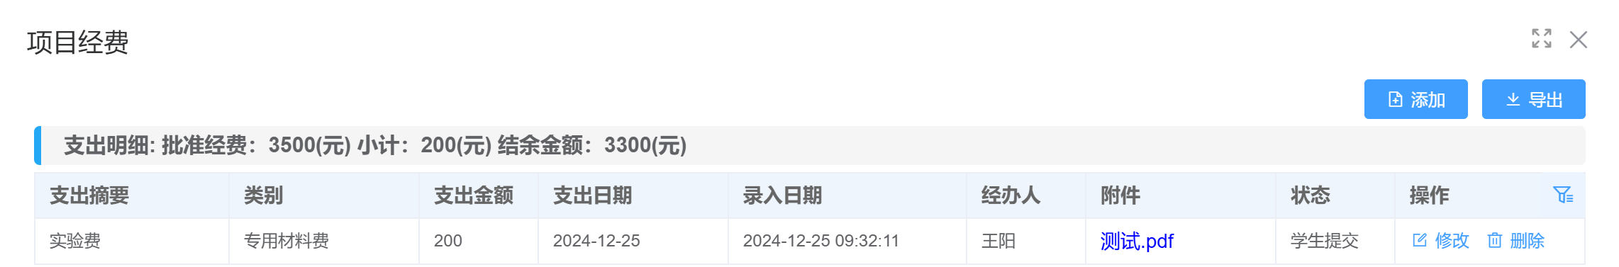

2.3 成果管理
对于大创项目中产出的成果，可以在成果页面中进行添加。系统可以根据不同的成果类型，分门别类的显示不同的成果页面。添加好后可以进行修改或者删除操作。
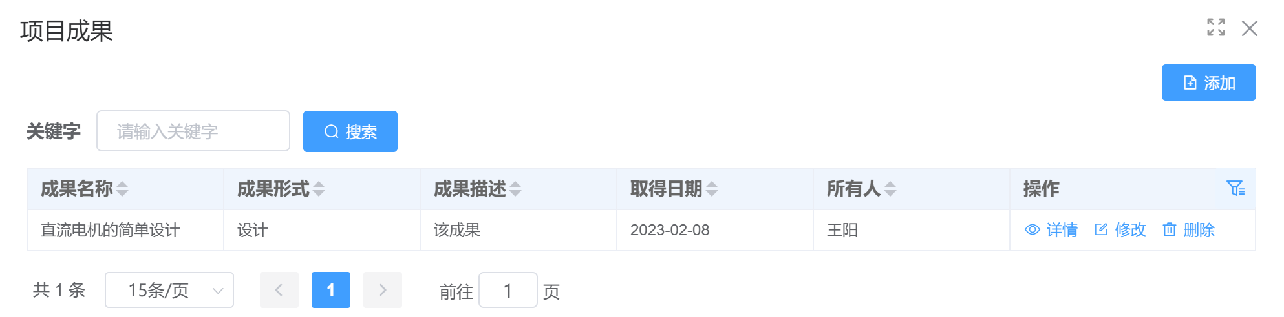
下图展示论文类型页面。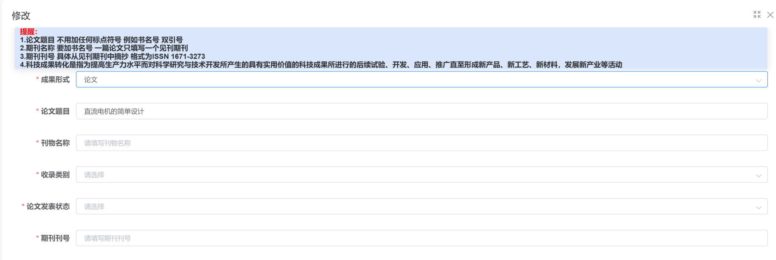

2.4工作记录
在工作记录界面可以添加工作进展情况。附件也可上传比如中期答辩ppt等支撑材料。
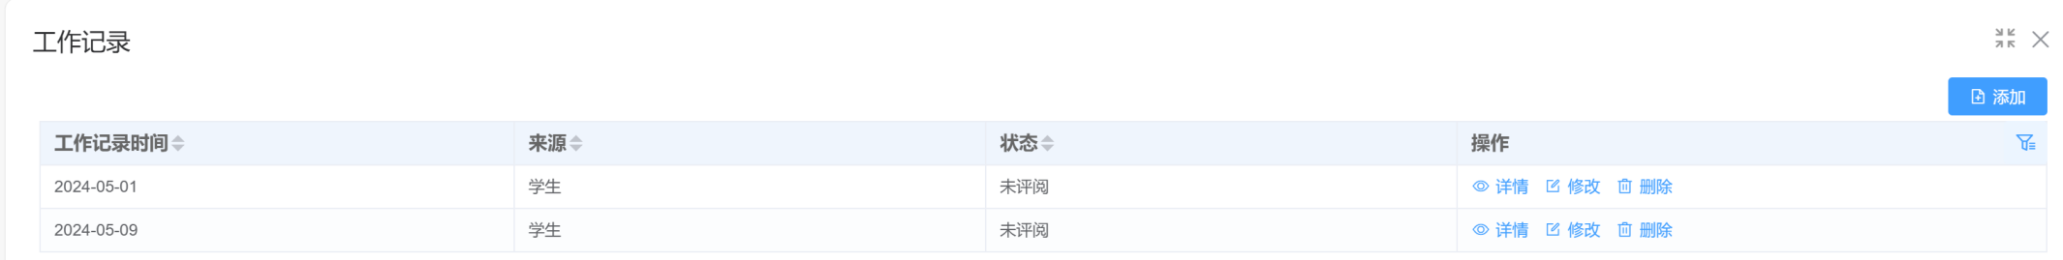
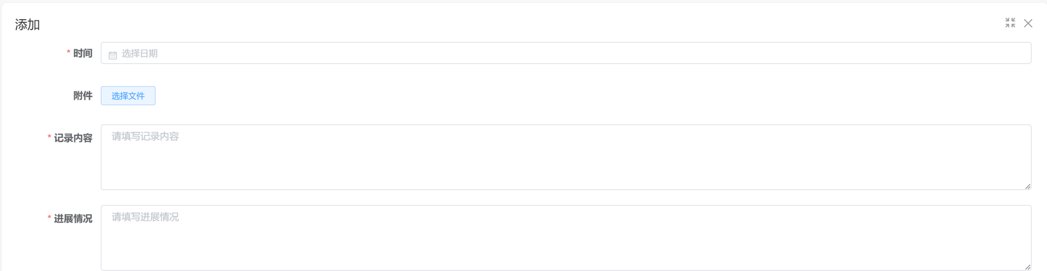

三.项目变更

3.1已有成员信息变更
对已有成员联系方式和排名变更，在“我申请的项目”-“项目变更”-“成员信息修改”页面进变更。注意：成员排名不允许重复；手机号、邮箱、排名都为必填项。
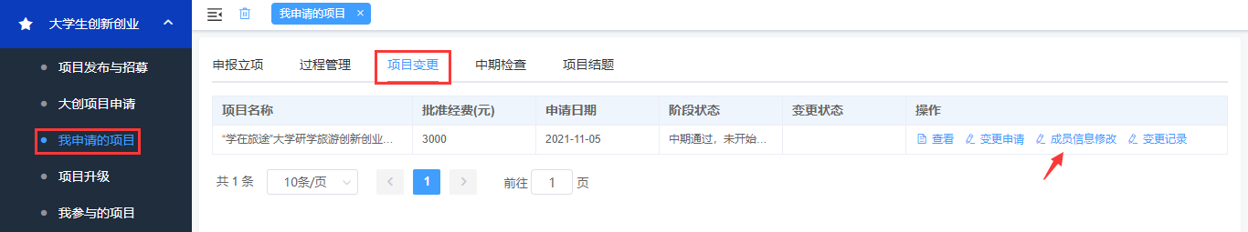
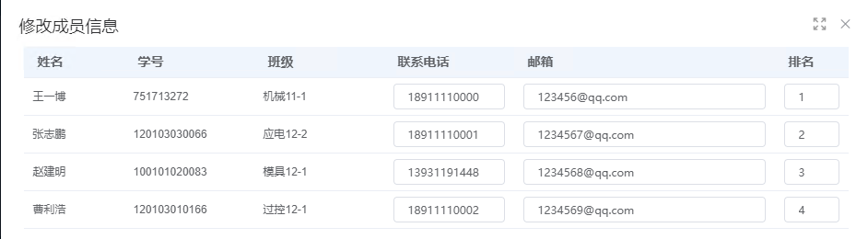

3.2项目信息变更
项目信息变更包括：一般信息，追加经费，延期，中止。这四种类型变更和立项一样，通过三级审核（指导教师、学院、校级）通过后，变更生效。

3.2.1一般信息变更
点击“我申请的项目”-“项目变更”-“变更申请”，变更类型选择“一般信息”。填写变更原因，修改需要变更的内容。修改后点击提交按钮。
注意：成员的增删、指导老师的更换、负责人的更换等申请都在此类型进行。
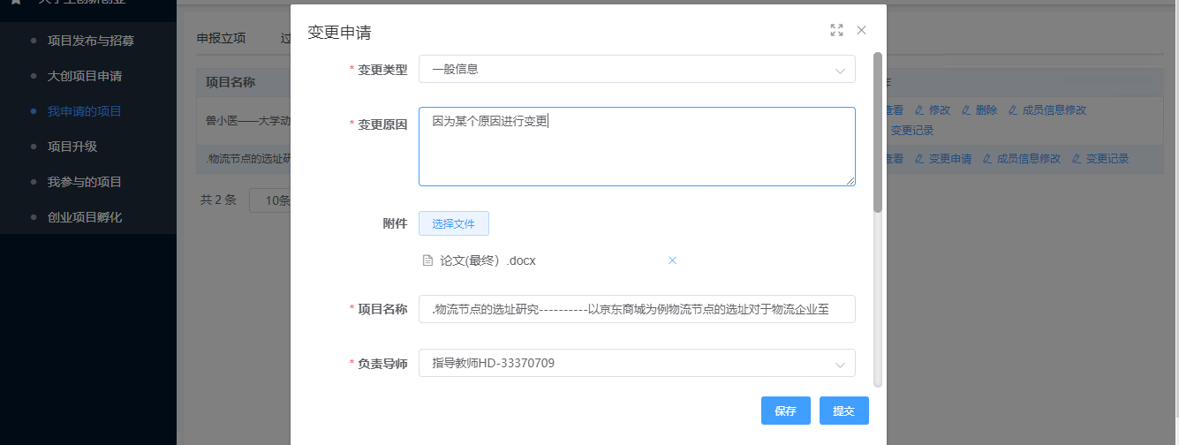
提交后，注意关注审核状态。

点击变更记录按钮，也能查看变更审核状态。
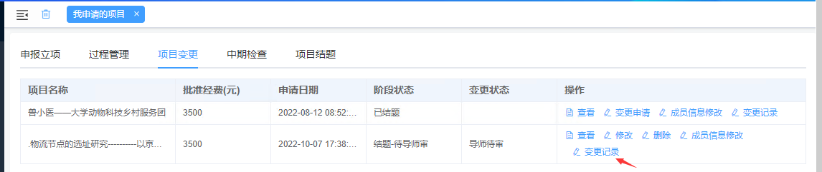

3.2.2经费变更
点击“我申请的项目”-“项目变更”-“变更申请”，变更类型选择“追加经费”。填写变更原因。此项是对学校已批准经费的追加功能。
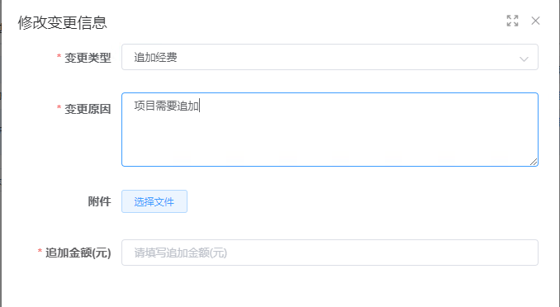

3.2.3延期变更
点击“我申请的项目”-“项目变更”-“变更申请”，变更类型选择“延期”。填写变更原因。此项是进行项目延期操作。
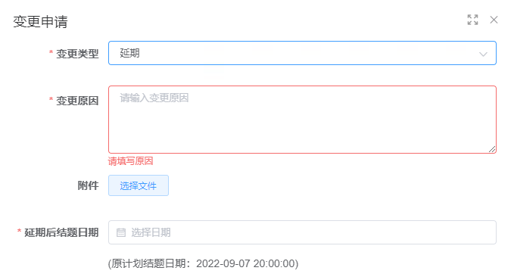

3.2.4中止变更
点击“我申请的项目”-“项目变更”-“变更申请”，变更类型选择“中止”。填写变更原因。此项是进行项目中止操作。
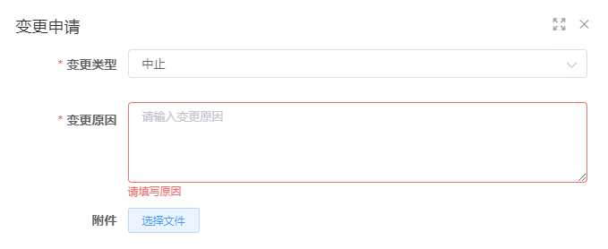

四.项目中期
可以在项目中期功能中申请中期
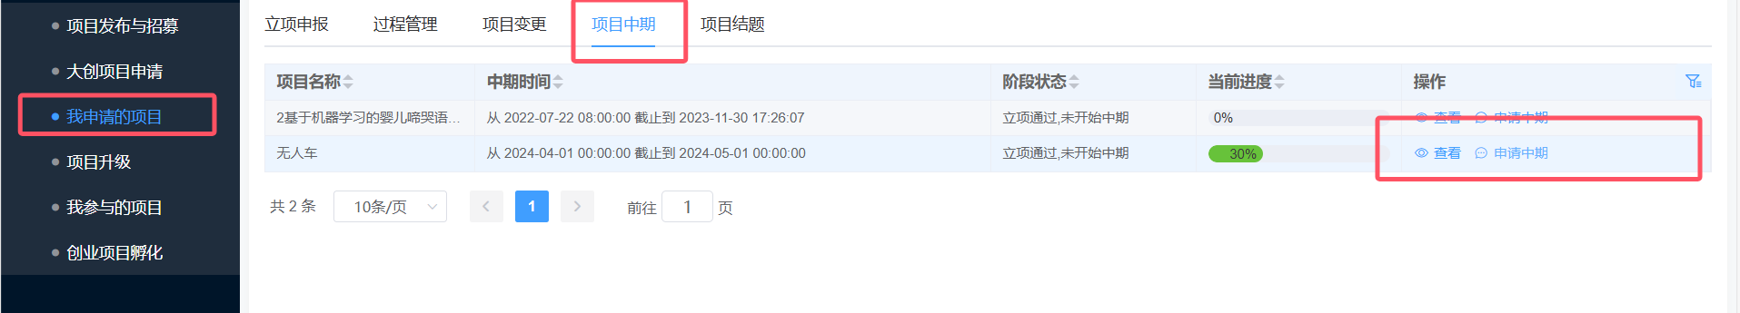

申请中期后需要初始化中期检查报告并上传相关文件，提交后等待审核
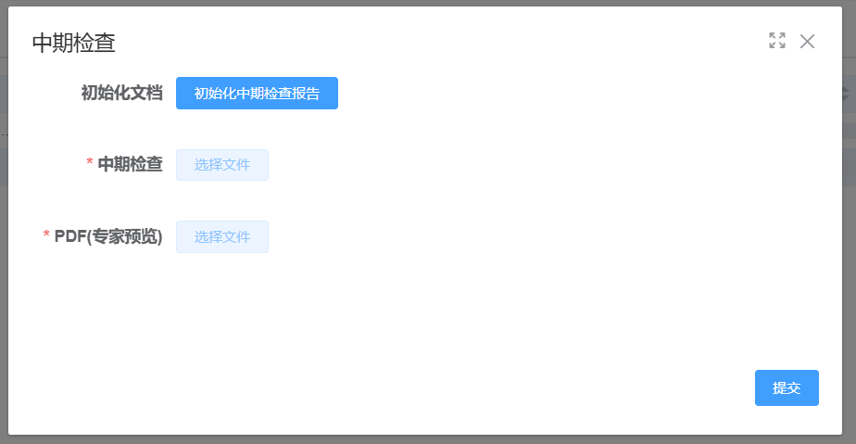\

五.项目结题
在中期通过后，在结题范围起止时间内，可以对项目进行结题
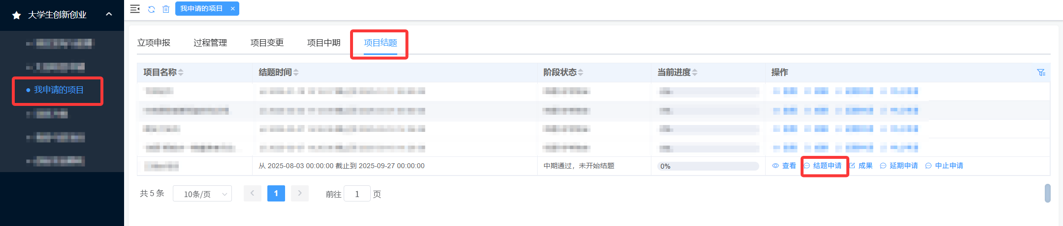

提交结题申请需要初始化结题报告后，上传结题报告word版和pdf版材料。项目各成员分工内容与排名情况根据实际情况填写，填写好后点击“提交申请”按钮。
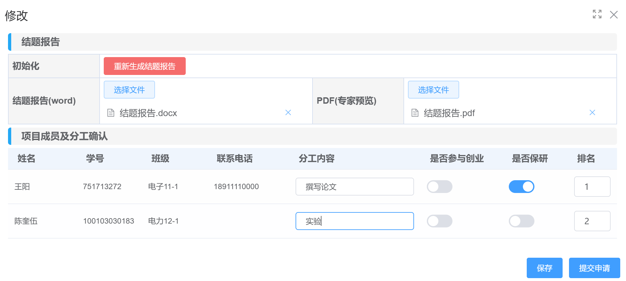
提交后等待三级审核完成。
在指导老师审核之前，学生可以点击“删除”按钮，进行重新结题申请。系统会变成待结题状态。
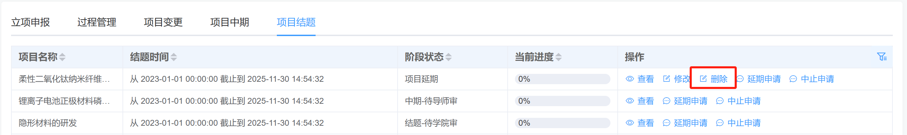
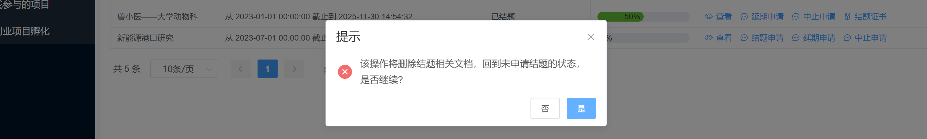
结题通过后，负责人可以点击“结题证书”按钮，查看结题证书。
